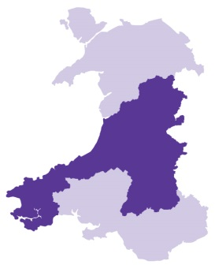

Canllaw i lenwi Holiadur Deilliannau / Diwedd Gwasanaethau Cefnogi Pobl Canolbarth a Gorllewin Cymru

2015
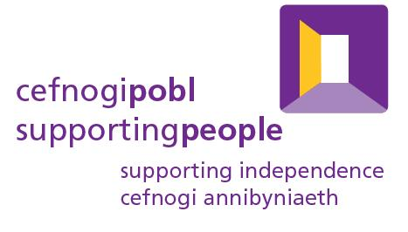

Fersiwn | Rheswm dros newid | Awdur | Awdurdodwyd | Dyddiad Cyhoeddi
1.0 | N/A | JW |  | 29/07/15
2.0 | Aiwygiadau | JW |  | 30/08/15

Cynnwys

1. Cefndir 3
Pwrpas y Fframwaith 3
Egwyddorion Allweddol 3
2. Y Broses 3
Beth sy’n cael ei fesur? 3
Pryd y dylid cofnodi’r deilliant? 3
3. Deilliannau 4
Mesur Deilliannau 4
Meysydd Deilliant 4
Beth yw’r Mesurau Cyflawniad? 5
Sut i gofnodi 6
Enghraifft o Bennu Deilliannau 7
Manylion Cyswllt 7
Atodiad 1 Holiadur Deilliannau a Diwedd Gwasanaethau Cefnogi Pobl 8
Atodiad 2 Llenwi Cofnodion Deilliannau Ar-lein 14

1. Cefndir

Cynhaliwyd peilot y fframwaith Deilliannau yn 2009/2010 gan Lywodraeth Cymru. Ym mis Ebrill 2012, daeth yn orfodol i bob darparwr Cefnogi Pobl gasglu’r wybodaeth hon.

Pwrpas y Fframwaith
- Mabwysiadu system ar gyfer casglu gwybodaeth ddeilliannol ystyrlon.
- Defnyddio’r wybodaeth i fesur, cynnal a gwella ansawdd darpariaeth y gwasanaeth.
- Adnabod effeithiolrwydd y Rhaglen Cefnogi Pobl.

Egwyddorion Allweddol
Dylai’r hyn yr ydym ni’n amcanu i’w gyflenwi drwy gyfrwng Rhaglen Cefnogi Pobl gael ei wella drwy gasglu deilliannau. Mae’r canlynol yn darparu’r egwyddorion craidd y dylai pawb lynu wrthynt wrth ystyried pa ddeilliannau a gyflawnwyd gan yr unigolion yr ydym ni’n eu cefnogi.

- Mae gan bobl hawl i ddymuno cael bywydau diogel, annibynnol o fewn i’w cymunedau a’r sicrwydd ariannol ac o ran iechyd i fwynhau’r gymuned honno.
- Mae pobl yn amrywio o ran y rhwystrau a wynebir ganddynt wrth gyflawni’r dymuniadau hyn. Mae cefnogaeth sy’n gysylltiedig â thai yn chwilio am ddeilliannau ar gyfer pobl sy’n gamau ar y ffordd tuag at y dymuniadau hyn yn y pen draw.
- Dylai deilliannau ganolbwyntio ar y person, dylent fod yn bwrpasol, wedi’u trafod a’u cytuno gyda’r unigolyn ac, os yw hynny’n addas, gyda’u heiriolwyr, eu cefnogwyr neu eu gofalwyr drwy gyfrwng y broses cefnogi cynllunio.
- Cyflawnir deilliannau drwy ymyriadau cefnogi sy’n datrys anghenion a adwaenwyd ac sy’n galluogi’r rheolaeth, y cyfranogiad a’r ddealltwriaeth fwyaf posib i unigolyn ar draws y meysydd deilliant.

2. Y Broses

Beth sy’n cael ei fesur?
Dylid ystyried deilliannau yng nghyd-destun a yw defnyddwyr y gwasanaeth wedi cael y rheolaeth, y ddealltwriaeth a’r cyfranogiad mwyaf posib yn y maes deilliant (wedi cyrraedd targedau’r cynllun cefnogi).

Cydnabyddir y bydd rhai defnyddwyr gwasanaethau yn dal i fod angen rhyw gymaint o gefnogaeth mewn rhai meysydd gydol eu bywyd; serch hynny, pwrpas y mesur yw penderfynu i ba raddau y mae defnyddiwr y gwasanaeth wedi cyrraedd eu lefel ddelfrydol o reolaeth, dealltwriaeth a chyfranogiad.

Pryd y dylid cofnodi’r deilliant?
Dylid cofnodi’r deilliant ar yr holiadur cefnogi deilliannau a diwedd adeg dod at y gwasanaeth yn y lle cyntaf, bob chwe mis ac / neu pan fydd defnyddiwr y gwasanaeth yn gorffen gyda chynllun, neu fod eu cefnogaeth yn cael ei dynnu’n ôl. Dylai gwybodaeth diweddu gynnwys pob defnyddiwr gwasanaeth gan gynnwys y rheiny a ddiweddodd neu a gafodd eu cefnogaeth wedi’i dynnu’n ôl mewn dull na chafodd ei gynllunio. Bydd angen trosglwyddo’r wybodaeth hon maes o law i’r system ar-lein y manylir arno’n ddiweddarach yn y ddogfen hon.

3. Deilliannau

Mesur Deilliannau
- Nodir tystiolaeth deilliannau drwy gyfrwng cynllunio cefnogi clir
- Wrth gytuno i gynllun cefnogi dylai defnyddiwr y gwasanaeth a’r gweithiwr cefnogi adnabod y meysydd hynny sydd fwyaf pwysig i ddefnyddiwr y gwasanaeth a’r targedau y maen nhw’n anelu at eu cyflawni.

- Gellir adnabod nifer o dargedau fel rhan o bob maes deilliant
- Bydd angen asesu pob un o’r targedau hyn yng nghyd-destun y 5 cam
- Wrth adolygu gyda defnyddiwr y gwasanaeth, dylai’r gweithiwr cefnogi gytuno ar lefel y cyrhaeddiad yn erbyn pob targed
- Dylid cofnodi lefel y cynnydd yng nghyd-destun pob maes deilliant
- Dylai’r deilliant sy’n cael ei gofnodi a’i gyflwyno fod yn gyfartaledd o bob un o’r sgoriau ar gyfer targedau unigol ar gyfer y maes deilliant hwnnw

Dylai asesiadau cefnogi defnyddwyr y gwasanaeth gael eu targedu tuag at ddeall y targedau y maen nhw eisiau eu cyflawni yng nghyd-destun y deilliannau canlynol.

Meysydd Deilliant
Mae defnyddwyr y gwasanaeth yn:

Hybu Diogelwch Personol a Chymunedol

1. Teimlo’n ddiogel
2. Cyfrannu at eu diogelwch a’u lles eu hunain ac eraill

Hybu Annibyniaeth a Rheolaeth

3. Rheoli llety
4. Rheoli perthynas
5. Teimlo’n rhan o’r gymuned

Hybu Cynnydd Economaidd a Rheolaeth Ariannol

6. Rheoli arian
7. Cymryd rhan mewn addysg / dysgu
8. Cymryd rhan mewn gwaith y telir amdano / gwirfoddol

Hybu Iechyd a Lles

9. Iach yn gorfforol
10. Iach yn feddyliol
11. Arwain bywyd iach a bywiog

Beth yw’r Mesurau Cyflawniad?
Wrth asesu cynnydd yn erbyn targedau a gytunwyd, bydd y gweithiwr cefnogi a defnyddiwr y gwasanaeth yn adnabod ble y maent yng nghyd-destun y pum ‘cam’ (nid yw’r camau wedi cael eu henwi er mwyn galluogi pob darparwr gwasanaeth i ddefnyddio’u hieithwedd eu hunain i bennu’r camau hyn):

Cam 1

- Y targed ar gyfer darparwr y gwasanaeth ar yr adeg hon yw rhwystro neu leihau niwed i ddefnyddiwr y gwasanaeth ac eraill ac i ddatblygu ymddiriedaeth â defnyddiwr y gwasanaeth.
- Ar yr adeg hon fe all defnyddiwr y gwasanaeth fod yn amharod i drafod yr elfen hon o’i fywyd neu fe all fod yn anodd ymwneud ag ef.
- Dylai defnyddwyr y gwasanaeth gael eu cefnogi er mwyn rhwystro’r sefyllfa rhag ‘gwaethygu’ hyd nes y gall symud ymlaen ddigwydd yn y maes hwn.

Cam 2

- Efallai y bydd defnyddwyr y gwasanaeth yn barod i drafod y maes, er ei bod hi’n aneglur iddynt sut y gallant wneud cynnydd, a bod angen cefnogaeth sylweddol arnynt er mwyn cymryd y camau nesaf.
- Canolbwyntir y gwasanaeth ar gefnogi defnyddiwr y gwasanaeth i gynyddu’u sefydlogrwydd a rhoi mynediad i adnoddau a fydd yn helpu gosod targed yn y maes hwn.
- Efallai y bydd angen cefnogaeth sylweddol ar ddefnyddwyr y gwasanaeth i dderbyn eu bod yn gallu rheoli’r agwedd hon ar eu bywyd.
- Efallai mai dyma’r adeg y bydd cefnogaeth yn ei gyfnod dechreuol ac oherwydd nifer o ffactorau (e.e. risg, iechyd, capasiti, blaenoriaethu) fe all y gweithiwr cefnogi fod yn arwain mewn sawl maes bywyd.

Cam 3

- Bydd defnyddwyr y gwasanaeth wedi dechrau credu y gallant wneud gwahaniaeth i / newid yr agwedd hon ar eu bywydau a byddant yn derbyn defnyddio targedau penodol wedi’u hamserlennu er mwyn cyflawni’r deilliant disgwyliedig.
- Dylai’r cam hwn ganolbwyntio ar annog defnyddwyr y gwasanaeth i weithio tuag at dargedau cyraeddadwy ar eu pennau’u hunain wrth ddarparu cymorth pe bai ei angen arnynt; ond ni ddylid ei wneud ar eu rhan.
- Dylai defnyddwyr y gwasanaeth gael eu cefnogi i ystyried beth sydd wedi llwyddo a chael eu cefnogi’n gadarnhaol pan na fydd pethau wedi bod cystal.

Cam 4

- Dylid cefnogi defnyddwyr y gwasanaeth i ddelio ag anawsterau drostynt eu hunain ac i ddod yn fwy hunangynhaliol a gwybodus ynghylch sut i geisio cymorth oddi wrth sefydliad heb fod angen cymorth eu gweithiwr cefnogi.

Cam 5

- Dylai defnyddwyr y gwasanaeth bellach fod yn gallu rheoli’r rhan fwyaf o faterion yn y maes hwn ar eu pen eu hunain.
- Dylai defnyddwyr y gwasanaeth fod yn gallu cael mynediad i wasanaethau heb fod angen cefnogaeth y rhan fwyaf o’r amser a dylent gael eu cefnogi i ddeall pryd / os oes angen cymorth ychwanegol yn y maes hwn.
- Dylai defnyddwyr y gwasanaeth deimlo’n ddigon hyderus i ddechrau cefnogi’u hunain wrth ddelio â materion yn y maes hwn.
- Yn achos gwasanaethau hirdymor: bydd defnyddwyr y gwasanaeth yn derbyn y bydd angen cefnogaeth yn y maes hwn am byth o bosib ond eu bod yn cynnal lefel ddelfrydol o annibyniaeth wrth gyflawni’u targedau neu wrth rwystro colli annibyniaeth ddelfrydol drwy gael cymorth hirdymor.

Sut i gofnodi

Dylid llenwir Holiadur Deilliannau (gweler Atodiad 1) a throsglwyddo’r data i’r offeryn casglu ar-lein cyn gynted â phosib. (gweler atodiad 2 ar gyfer canllaw cam wrth gam).

Dylid cofnodi canlyniadau deilliannau ar gyfer Ceredigion a Phowys ar i https://www.ceredigion.gov.uk/index.cfm?articleid=8536

Dylid cofnodi canlyniadau deilliannau ar gyfer Sir Benfro ar i http://www.pembrokeshire.gov.uk/content.asp?nav=1108,1144,1812&parent_directory_id=646

Dylid llenwi cyfeirnod defnyddiwr y gwasanaeth fel a ganlyn: tair llythyren gyntaf cyfenw neu enw teuluol defnyddiwr y gwasanaeth, eu dyddiad geni fel 6 ffigur ac M neu F ar gyfer gwryw neu fenyw h.y. HAM040580F.

Dylai pob defnyddiwr gwasanaeth gael eu cofnodi wrth iddynt ddod i mewn i’r gwasanaeth, adeg y dyddiad crynhoi 6 misol ac wrth ddiweddu.

Defnyddiwch y fformat canlynol ar gyfer dynodi dyddiadau os gwelwch yn dda: 11/01/11 (dd/mm/bb)

Dylai ‘hyd y gwasanaeth’ fod yr un peth ar gyfer pob defnyddiwr gwasanaeth yn y gwasanaeth / prosiect hwnnw, waeth faint o amser y bydd defnyddiwr y gwasanaeth yn ei dreulio mewn gwirionedd o fewn i brosiect, h.y. fel arfer byddai tŷ diogel neu loches yn cael ei nodi fel arfer fel hyd at chwe mis, hyd yn oed os oedd defnyddiwr y gwasanaeth yn y prosiect yn hirach na chwe mis. Defnyddiwch y gwymplen i ddewis hyd y gwasanaeth ar gyfer eich cynllun.

Dylid cytuno ar y sgôr a nodir yn erbyn pob deilliant yn ystod adolygiad cynllun cefnogi.

Enghraifft o Bennu Deilliannau

Dylid pennu’r deilliannau sydd fwyaf pwysig i bob defnyddiwr gwasanaeth drwy gyfrwng sgwrs agored rhwng defnyddiwr y gwasanaeth a’i weithiwr cefnogi.

Os ydych yn nodi nad yw’r angen yn berthnasol, ni fydd deilliant ar gyfer y cofnod hwnnw.

Os ydych yn nodi fod yr angen yn berthnasol, yna bydd angen i chi nodi deilliant i gyd-fynd â’r angen.

Er enghraifft, efallai na fydd defnyddiwr y gwasanaeth yn teimlo’n ddiogel. Os dyma’r achos, gall y gweithiwr cefnogi ddefnyddio ‘pwyntiau trafod’ i ddeall natur yr ofn. A yw defnyddiwr y gwasanaeth yn teimlo’n anniogel mewn perthynas bersonol? Ydyn nhw’n teimlo’n anniogel yn eu cartref? A ydyn nhw’n teimlo’n anniogel yn eu hardal leol? Trwy gyfrwng sgwrs eang ac agored y gall y gweithiwr cefnogi ddarganfod y deilliannau sydd fwyaf pwysig ac yna gall gynllunio gyda defnyddiwr y gwasanaeth sut y darperir cefnogaeth i’w cynorthwyo i gyrraedd y targedau sydd fwyaf pwysig iddyn nhw.

Bydd eich tîm Cefnogi Pobl leol ar gael i’ch cefnogi chi a’ch staff lenwi’r cofnodion deilliannau pan fo angen.

Manylion Cyswllt

Ceredigion
dss.supportingpeople@ceredigion.gov.uk
01545 574082

Sir Benfro
supporting.people@pembrokeshire.gov.uk
01437 776675

Powys
adrian.jones2@powys.gov.uk
01597 827237

Atodiad 1 Holiadur Deilliannau a Diwedd Gwasanaethau Cefnogi Pobl

Gwasanaethau Cefnogi Pobl
Holiadur Deilliannau a Diwedd

Adran 1: I’w llenwi adeg mynediad, bob 6 mis gan staff darparwr y gwasanaeth neu ar ddiwedd cyfnod y gwasanaeth.

Cod anhysbysrwydd Defnyddiwr y Gwasanaeth: |  | Enw Darparwr Cefnogaeth:
Enw a chod y Cynllun: |  | Enw’r Awdurdod Lleol:

Hyd Gwasanaeth (ticiwch y blwch os gwelwch yn dda)
Hyd at 3 mis |  | Hyd at 2 flynedd
Hyd at 6 mis |  | Dros 2 flynedd

Math o gefnogaeth (ticiwch y blwch os gwelwch yn dda)
Cefnogaeth amrywiol llety / person hŷn |  | Cefnogaeth amrywiol
Mynediad uniongyrchol |  | Llety parhaol a gefnogir
Llety dros dro a gefnogir
Ticiwch bob un o’r anghenion perthnasol os gwelwch yn dda

Gwasanaethau Larymau (gan gynnwys mewn lloches / gofal ychwanegol) |  | Pobl ag anableddau corfforol neu nam ar eu synhwyrau
Teuluoedd ag Anghenion Cefnogi |  | Pobl â phroblemau alcohol
Menywod sy’n dioddef Trais yn y Cartref |  | Pobl sy’n camddefnyddio cyffuriau
Dynion sy’n dioddef Trais yn y Cartref |  | Teuluoedd un rhiant sydd angen cymorth
Pobl dros 55 mlwydd oed ag anghenion cefnogi (rhaid i’r categori hwn eithrio gwasanaethau larymau) |  | Cefnogaeth generig /amrywiol / peripatetig (gwasanaethau cefnogi tenantiaid sy’n berthnasol i ystod o anghenion defnyddwyr)
Pobl â Salwch cronig (gan gynnwys HIV ac AIDS) |  | Pobl sengl ag anghenion cefnogi na restrir uchod (25-54)
Pobl â hanes troseddol |  | Du, lleiafrifol, ethnig
Pobl ag anhwylder datblygu (e.e. awtistiaeth) |  | Cyn-aelod o’r Lluoedd Arfog
Pobl ag anawsterau dysgu |  | Pobl fregus
Pobl â materion iechyd meddwl |  | Sipsiwn a Theithwyr
Pobl â statws ffoadur |  | Gweithwyr mudol
Pobl ifanc sy’n Gadael Gofal |  | Pobl Ifanc ag anghenion cefnogi (16-24)

Nodwch os gwelwch yn dda pa un o’r grwpiau angen uchod yw’r ‘prif angen’

Dyddiad dechrau cefnogaeth: ____/____/____ Dyddiad adolygu: ____/ ____/ ____ Dyddiad Diwedd/Diwedd Cefnogi: ____/ ____/ ____

Ticiwch y blychau perthnasol gan ddefnyddio cynllun cefnogi Defnyddiwr y Gwasanaeth yn ganllaw os gwelwch yn dda:

Hybu Diogelwch Personol a Chymunedol | A yw hyn yn berthnasol i anghenion a nodau cefnogi defnyddiwr y gwasanaeth, ac wedi’u cynnwys o fewn y cynllun cefnogi? |  | Cam 1 Cam 2 Cam 3 Cam 4 Cam 5  Nodwch pa gam a gyflawnwyd os gwelwch yn dda
1. Teimlo’n ddiogel |  | Ydy/ nac ydy
Rhesymau dros beidio cyflawni / rhannol gyflawni deilliant  Gan ddefnyddio’r cod isod, rhowch gylch o gwmpas y rhif codio perthnasol os gwelwch yn dda |  |  | 1 | 2 | 3 |  | 4 | 5
Symudiad cyflawniad oddi ar gofnod deilliant diwethaf a gofnodwyd (ble bo’n berthnasol) rhowch gylch o gwmpas y statws perthnasol os gwelwch yn dda |  | Heb ddangos deilliant cadarnhaol eto | Wedi cael deilliant cadarnhaol ond heb gyflawni’r deilliant eto |  |  | Wedi cyflawni’r deilliant ac nid oes angen rhagor o gefnogaeth ar y deilliant hwn
2. Cyfrannu at eu diogelwch a’u lles eu hunain ac eraill |  | ydy/ nac ydy
Rhesymau dros beidio cyflawni / rhannol gyflawni deilliant  Gan ddefnyddio’r cod isod, rhowch gylch o gwmpas y rhif codio perthnasol os gwelwch yn dda |  |  | 1 | 2 | 3 |  | 4 | 5
Symudiad cyflawniad oddi ar gofnod deilliant diwethaf a gofnodwyd (ble bo’n berthnasol) rhowch gylch o gwmpas y statws perthnasol os gwelwch yn dda |  | Heb ddangos deilliant cadarnhaol eto | Wedi cael deilliant cadarnhaol ond heb gyflawni’r deilliant eto |  |  | Wedi cyflawni’r deilliant ac nid oes angen rhagor o gefnogaeth ar y deilliant hwn

1 – Rhwystrau. 2 – Y tu hwnt i reolaeth y darparwr. 3 – Dim ymwneud. 4 – Darparwr yn methu â chwrdd â’r anghenion / peryglon. 5 – Dal i weithio tuag at ddeilliannau cefnogi.

Hybu Annibyniaeth a Rheolaeth | A yw hyn yn berthnasol i anghenion a nodau cefnogi defnyddiwr y gwasanaeth, ac wedi’u cynnwys o fewn y cynllun cefnogi? |  | Cam 1 Cam 2 Cam 3 Cam 4 Cam 5  Nodwch pa gam a gyflawnwyd os gwelwch yn dda
3. Rheoli Llety |  | Ydy/ nac ydy
Rhesymau dros beidio cyflawni / rhannol gyflawni deilliant  Gan ddefnyddio’r cod isod, rhowch gylch o gwmpas y rhif codio perthnasol os gwelwch yn dda |  |  | 1 | 2 | 3 |  | 4 | 5
Symudiad cyflawniad oddi ar gofnod deilliant diwethaf a gofnodwyd (ble bo’n berthnasol) rhowch gylch o gwmpas y statws perthnasol os gwelwch yn dda |  | Heb ddangos deilliant cadarnhaol eto | Wedi cael deilliant cadarnhaol ond heb gyflawni’r deilliant eto |  |  | Wedi cyflawni’r deilliant ac nid oes angen rhagor o gefnogaeth ar y deilliant hwn
4. Rheoli Perthynas |  | Ydy/ nac ydy
Rhesymau dros beidio cyflawni / rhannol gyflawni deilliant  Gan ddefnyddio’r cod isod, rhowch gylch o gwmpas y rhif codio perthnasol os gwelwch yn dda |  |  | 1 | 2 | 3 |  | 4 | 5
Symudiad cyflawniad oddi ar gofnod deilliant diwethaf a gofnodwyd (ble bo’n berthnasol) rhowch gylch o gwmpas y statws perthnasol os gwelwch yn dda |  | Heb ddangos deilliant cadarnhaol eto | Wedi cael deilliant cadarnhaol ond heb gyflawni’r deilliant eto |  |  | Wedi cyflawni’r deilliant ac nid oes angen rhagor o gefnogaeth ar y deilliant hwn
5. Teimlo’n rhan o’r Gymuned |  | Ydy/ nac ydy
Rhesymau dros beidio cyflawni / rhannol gyflawni deilliant  Gan ddefnyddio’r cod isod, rhowch gylch o gwmpas y rhif codio perthnasol os gwelwch yn dda |  |  | 1 | 2 | 3 |  | 4 | 5
Symudiad cyflawniad oddi ar gofnod deilliant diwethaf a gofnodwyd (ble bo’n berthnasol) rhowch gylch o gwmpas y statws perthnasol os gwelwch yn dda |  | Heb ddangos deilliant cadarnhaol eto | Wedi cael deilliant cadarnhaol ond heb gyflawni’r deilliant eto |  |  | Wedi cyflawni’r deilliant ac nid oes angen rhagor o gefnogaeth ar y deilliant hwn

1 – Rhwystrau. 2 – Y tu hwnt i reolaeth y darparwr. 3 – Dim ymwneud. 4 – Darparwr yn methu â chwrdd â’r anghenion / peryglon. 5 – Dal i weithio tuag at ddeilliannau cefnogi.

Hybu Cynnydd Economaidd a Rheolaeth Ariannol | A yw hyn yn berthnasol i anghenion a nodau cefnogi defnyddiwr y gwasanaeth, ac wedi’u cynnwys o fewn y cynllun cefnogi? |  | Cam 1 Cam 2 Cam 3 Cam 4 Cam 5  Nodwch pa gam a gyflawnwyd os gwelwch yn dda
6. Rheoli Arian |  | Ydy/ nac ydy
Rhesymau dros beidio cyflawni / rhannol gyflawni deilliant  Gan ddefnyddio’r cod isod, rhowch gylch o gwmpas y rhif codio perthnasol os gwelwch yn dda |  |  | 1 | 2 | 3 |  | 4 | 5
Symudiad cyflawniad oddi ar gofnod deilliant diwethaf a gofnodwyd (ble bo’n berthnasol) rhowch gylch o gwmpas y statws perthnasol os gwelwch yn dda |  | Heb ddangos deilliant cadarnhaol eto | Wedi cael deilliant cadarnhaol ond heb gyflawni’r deilliant eto |  |  | Wedi cyflawni’r deilliant ac nid oes angen rhagor o gefnogaeth ar y deilliant hwn
7. Cymryd rhan mewn Addysg / Dysgu |  | Ydy/ nac ydy
Rhesymau dros beidio cyflawni / rhannol gyflawni deilliant  Gan ddefnyddio’r cod isod, rhowch gylch o gwmpas y rhif codio perthnasol os gwelwch yn dda |  |  | 1 | 2 | 3 |  | 4 | 5
Symudiad cyflawniad oddi ar gofnod deilliant diwethaf a gofnodwyd (ble bo’n berthnasol) rhowch gylch o gwmpas y statws perthnasol os gwelwch yn dda |  | Heb ddangos deilliant cadarnhaol eto | Wedi cael deilliant cadarnhaol ond heb gyflawni’r deilliant eto |  |  | Wedi cyflawni’r deilliant ac nid oes angen rhagor o gefnogaeth ar y deilliant hwn
8. Cymryd rhan mewn gwaith y telir amdano / gwirfoddol |  | Ydy/ nac ydy
Rhesymau dros beidio cyflawni / rhannol gyflawni deilliant  Gan ddefnyddio’r cod isod, rhowch gylch o gwmpas y rhif codio perthnasol os gwelwch yn dda |  |  | 1 | 2 | 3 |  | 4 | 5
Symudiad cyflawniad oddi ar gofnod deilliant diwethaf a gofnodwyd (ble bo’n berthnasol) rhowch gylch o gwmpas y statws perthnasol os gwelwch yn dda |  | Heb ddangos deilliant cadarnhaol eto | Wedi cael deilliant cadarnhaol ond heb gyflawni’r deilliant eto |  |  | Wedi cyflawni’r deilliant ac nid oes angen rhagor o gefnogaeth ar y deilliant hwn

1 – Rhwystrau. 2 – Y tu hwnt i reolaeth y darparwr. 3 – Dim ymwneud. 4 – Darparwr yn methu â chwrdd â’r anghenion / peryglon. 5 – Dal i weithio tuag at ddeilliannau cefnogi.

Hybu Iechyd a Lles –  Mae pobl yn | A yw hyn yn berthnasol i anghenion a nodau cefnogi defnyddiwr y gwasanaeth, ac wedi’u cynnwys o fewn y cynllun cefnogi? |  | Cam 1 Cam 2 Cam 3 Cam 4 Cam 5  Nodwch pa gam a gyflawnwyd os gwelwch yn dda
9. Iach yn gorfforol |  | Ydy/ nac ydy
Rhesymau dros beidio cyflawni / rhannol gyflawni deilliant  Gan ddefnyddio’r cod isod, rhowch gylch o gwmpas y rhif codio perthnasol os gwelwch yn dda |  |  | 1 | 2 | 3 |  | 4 | 5
Symudiad cyflawniad oddi ar gofnod deilliant diwethaf a gofnodwyd (ble bo’n berthnasol) rhowch gylch o gwmpas y statws perthnasol os gwelwch yn dda |  | Heb ddangos deilliant cadarnhaol eto | Wedi cael deilliant cadarnhaol ond heb gyflawni’r deilliant eto |  |  | Wedi cyflawni’r deilliant ac nid oes angen rhagor o gefnogaeth ar y deilliant hwn
10. Iach yn feddyliol |  | Ydy/ nac ydy
Rhesymau dros beidio cyflawni / rhannol gyflawni deilliant  Gan ddefnyddio’r cod isod, rhowch gylch o gwmpas y rhif codio perthnasol os gwelwch yn dda |  |  | 1 | 2 | 3 |  | 4 | 5
Symudiad cyflawniad oddi ar gofnod deilliant diwethaf a gofnodwyd (ble bo’n berthnasol) rhowch gylch o gwmpas y statws perthnasol os gwelwch yn dda |  | Heb ddangos deilliant cadarnhaol eto | Wedi cael deilliant cadarnhaol ond heb gyflawni’r deilliant eto |  |  | Wedi cyflawni’r deilliant ac nid oes angen rhagor o gefnogaeth ar y deilliant hwn
11. Arwain bywyd iach a bywiog |  | Ydy/ nac ydy
Rhesymau dros beidio cyflawni / rhannol gyflawni deilliant  Gan ddefnyddio’r cod isod, rhowch gylch o gwmpas y rhif codio perthnasol os gwelwch yn dda |  |  | 1 | 2 | 3 |  | 4 | 5
Symudiad cyflawniad oddi ar gofnod deilliant diwethaf a gofnodwyd (ble bo’n berthnasol) rhowch gylch o gwmpas y statws perthnasol os gwelwch yn dda |  | Heb ddangos deilliant cadarnhaol eto | Wedi cael deilliant cadarnhaol ond heb gyflawni’r deilliant eto |  |  | Wedi cyflawni’r deilliant ac nid oes angen rhagor o gefnogaeth ar y deilliant hwn

1 – Rhwystrau. 2 – Y tu hwnt i reolaeth y darparwr. 3 – Dim ymwneud. 4 – Darparwr yn methu â chwrdd â’r anghenion / peryglon. 5 – Dal i weithio tuag at ddeilliannau cefnogi.

Adran 2: I’w lenwi gan ddarparwr adeg ymadael â’r gwasanaeth.

A oedd diwedd / terfyn y gefnogaeth wedi’i gynllunio? Oedd Nac oedd

Os nad oedd diwedd / terfyn y gefnogaeth wedi’i gynllunio, nodwch pam os gwelwch yn dda:

Pam y daeth y gefnogaeth i ben? (Ticiwch bob un sy’n berthnasol os gwelwch yn dda)

Wedi symud i dai â chymorth tymor byr |  | Anghenion cefnogi sy’n berthnasol i dai wedi cael eu cyflawni
Wedi symud i dai â chymorth tymor hir |  | Yn derbyn Taliadau Uniongyrchol
Wedi symud i Dai Gwarchod |  | Wedi mynd i garchar / sefydliad troseddwyr ifanc
Wedi symud i Gartref Gofal |  | Wedi mynd i gyfleuster dadwenwyno preswyl
Wedi symud i lety cynaliadwy |  | Anghenion iechyd wedi sefydlogi
Wedi mynd i ysbyty arhosiad hir neu hosbis |  | Dim yn ymwneud â’r gofal
Mewn cynllun gofal uwch bellach |  | Wedi symud o’r ardal
Wedi mynd i Uned Gofal Iechyd Meddwl |  | Arall (rhowch fanylion os gwelwch yn dda
Wedi trosglwyddo i asiantaeth gefnogi arall  Nodwch pa asiantaeth gefnogi os gwelwch yn dda: |  | Wedi symud i wasanaeth mwy hirdymor, e.e. Homecare  Nodwch enw’r gwasanaeth os gwelwch yn dda:

Ychwanegwch unrhyw sylwadau am y gefnogaeth a dderbyniwyd gennych os gwelwch yn dda (Astudiaeth Achos – dewisol):

Pasiwyd Holiadur Diwedd Defnyddiwr y Gwasanaeth i Ddefnyddiwr y Gwasanaeth
Do Naddo
(Os Naddo, nodwch pam os gwelwch yn dda)

Ceredigion yn unig

Llenwyd gan: _____________________________ Dyddiad ______________

Dychwelwch y ffurflen wedi’i chwblhau i ffeil Defnyddiwr y Gwasanaeth os gwelwch yn dda.

Atodiad 2 Llenwi Cofnodion Deilliannau Ar-lein

Cyfeiriad gwe Ceredigion a Phowys https://www.ceredigion.gov.uk/index.cfm?articleid=8536

Sgrin hafan

Cliciwch ar eicon y llygoden ar y dudalen we i fynd i’r holiadur cofnodi deilliannau ar-lein.

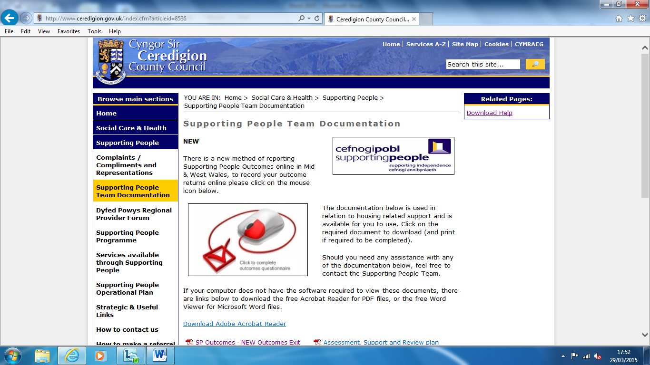

Cyfeiriad gwe Sir Benfro http://www.pembrokeshire.gov.uk/content.asp?nav=1108,1144,1812&parent_directory_id=646

Sgrin hafan

Cliciwch ar y tab Cofnodi Deilliannau ar waelod y dudalen

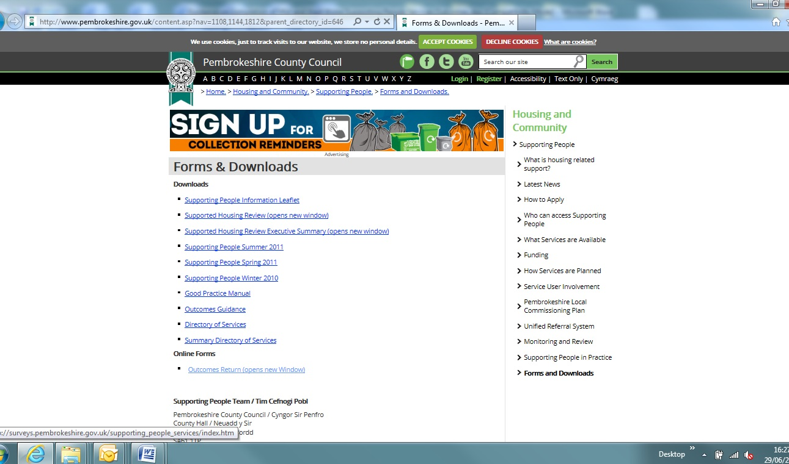

Bydd hyn yn mynd â chi i'r dudalen Cefnogi Pobl Ceredigion, yna mae angen i chi glicio ar yr eicon i lenwi'r.
Cliciwch ar yr ateb addas ar gyfer pob cwestiwn, pan fyddwch wedi dethol cliciwch ar y botwm nesaf.
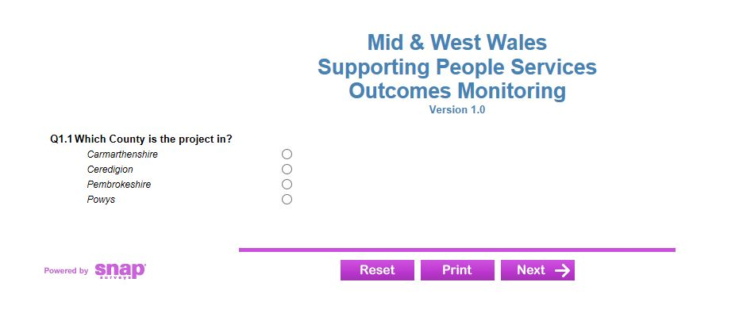

Os ydych yn colli unrhyw atebion y mae angen eu hateb, cewch eich atgoffa i ddarparu ateb a chaiff y cwestiwn na chafodd ei gwblhau ei uwcholeuo â blwch coch (gweler isod).

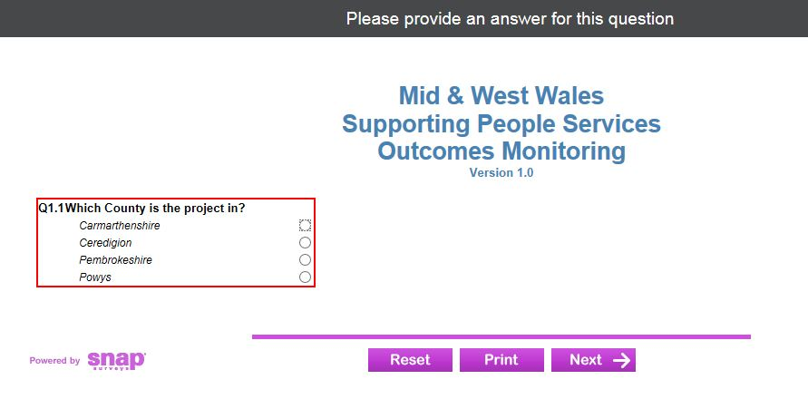

Os byddwch yn gwneud camgymeriad wrth ateb, gallwch glicio ar y botwm “ailosod”; bydd unrhyw atebion a ddetholwyd yn cael eu clirio er mwyn eich galluogi i gywiro unrhyw gamgymeriadau.

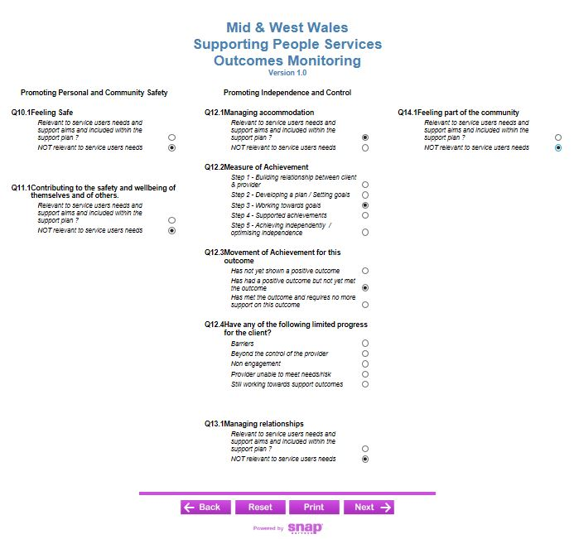

Wrth gofnodi deilliant ar gyfer adolygiad neu ddiweddu cefnogaeth – os nad yw’r lefel cam wedi cynyddu ers naill ai’r asesiad gwreiddiol na’r adolygiad diwethaf yna cofnodir y deilliant fel ‘Nid yw wedi dangos deilliant cadarnhaol”.

Os yw’r lefel cam ar gyfer y deilliant wedi codi ond nad yw’r deilliant wedi’i gyflawni yna cofnodir y deilliant fel “Wedi cael deilliant cadarnhaol ond heb gyflawni’r deilliant eto”, ac wrth gwrs, os yw’r deilliant wedi’i gyflawni – cofnodwch yn unol â hynny.

Wrth lenwi’r adran hon – rhowch astudiaeth achos ar gyfer y gefnogaeth a ddarparwyd, y tro hwn er mwyn uwcholeuo unrhyw feysydd cefnogi sydd wedi bod yn gadarnhaol neu’n negyddol ac sydd wedi effeithio ar ddeilliannau nad ydynt wedi cael eu cyflawni’n llwyr eto.

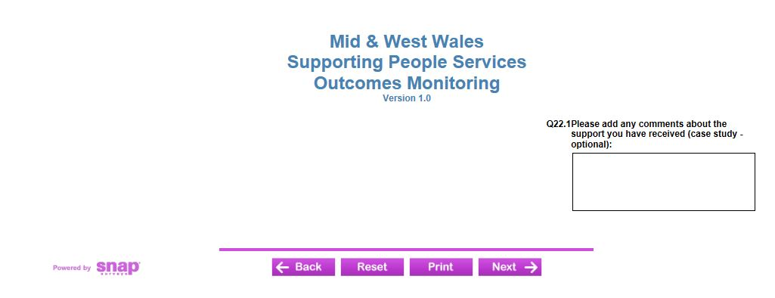
Pan fyddwch yn dod i’r dudalen olaf, rhoddir cyfle i chi argraffu’r wybodaeth yr ydych newydd ei chwblhau ar-lein - gellir rhoi hwn yn ffeil defnyddiwr y gwasanaeth er mwyn ei gymharu pan fydd angen cofnodi’r adolygiad nesaf neu ddiwedd y gefnogaeth. Cliciwch ar ‘argraffu’ a dewiswch eich argraffydd er mwyn argraffu eich cofnod - bydd yn cael ei gywasgu i’r nifer lleiaf posib o dudalennau y mae’n bosib i’w cofnodi.

Y cyfan sy’n weddill i’w wneud nawr yw clicio ar ‘Anfon’ a bydd eich deilliannau wedi’u cofnodi – cewch eich cyfeirio’n ôl i dudalen we Cefnogi Pobl ble gallwch ddechrau ar y broses eto ar gyfer unrhyw ddeilliannau eraill sydd gennych i’w cofnodi.

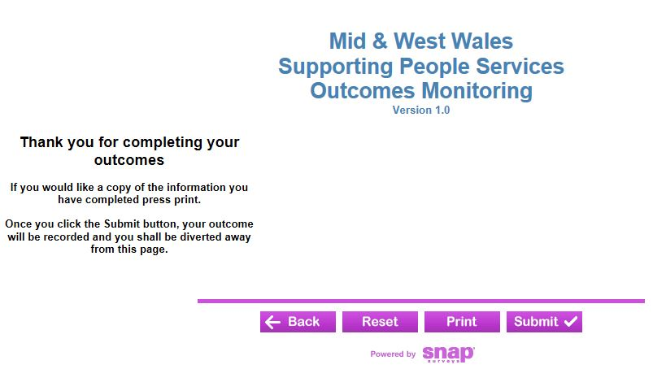

Os cewch unrhyw drafferth yn cofnodi eich deilliannau – cysylltwch â’ch Tîm Cefnogi Pobl am gymorth os gwelwch yn dda.

